размер инстр??
Электрическая плита для розжига углей для кальяна КТ-168
Руководство по эксплуатации
Содержание

Общие сведения
Электрическая плита для розжига углей для кальяна КТ-168 поможет быстро и удобно разогреть угли для кальяна. Электрическая плита для розжига углей убережет вашу плиту от повреждений и загрязнения пеплом. В прибор помещается до 5 углей одновременно, а время нагрева углей составляет 3–5 минут. Сверху угли накрываются специальной крышкой для равномерного нагрева.
Ручка плиты для розжига углей длинная и не нагревается, а для удобства хранения ее можно снять. Ручку можно крепить как самой плитке для розжига углей для кальяна, так и к корзине для углей. Корзина для углей съемная, поэтому вы можете по окончанию разогрева углей снять ее и перенести ближе к кальяну.
Плитка для розжига углей не занимает много места и удобна в использовании.
Также на крышку плиты вы можете поставить чайник или турку. – эт в кит. инстр, как по мне – крайне сомнительная идея) оставлять или убирать это?

Комплектация
- Плита для розжига углей с корзиной для углей и крышкой — 1 шт.
- Ручка — 1 шт.
- Руководство по эксплуатации — 1 шт.
- Коллекционный магнит — 1 шт.*
*опционально

Устройство плиты для розжига углей
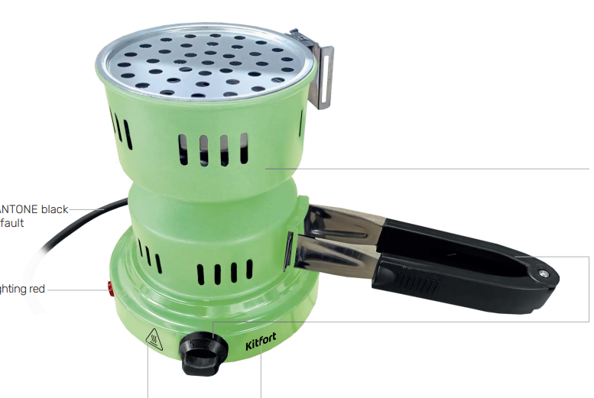
Крышка
Место крепления ручки к корзине

Корзина для углей

Плита для розжига углей
Ручка

Индикатор

Место крепления ручки к плите

Регулятор

Регулятор включает нагрев плиты и позволяет установить нужный уровень нагрева. Поворачивая регулятор по часовой стрелке, вы включаете нагрев и увеличиваете температуру. Поворачивая регулятор против часовой стрелки, вы уменьшаете температуру панелей. Если повернуть регулятор против часовой стрелки до упора, нагрев плитки отключится.
Индикатор горит, когда плитка разогревается до заданной температуры, определяемой термостатом. Во время разогрева углей нагревательный элемент остывает, поэтому нагрев будет периодически включаться для поддержания температуры. Когда индикатор нагрева горит — происходит нагрев элемента. Когда индикатор нагрева не горит — нагрев не осуществляется, нагревательный элемент разогрет до рабочей температуры. Таким образом, в процессе разогрева углей индикатор нагрева периодически загорается и гаснет.

Подготовка к работе и использование

Подготовка к работе
Достаньте устройство из коробки и удалите упаковочные материалы. Протрите корпус мягкой тканью. Установите плитку на горизонтальную устойчивую поверхность на расстоянии не менее 15 см от края и других предметов. Над плитой должно оставаться как минимум 40 см свободного пространства, так как она сильно нагревается.
Подключите плиту к розетке, поверните регулятор по часовой стрелке до упора и дайте плите поработать 10–15 минут, чтобы с нагревательного элемента обгорели остатки смазки и других материалов, которые могли там остаться после производства. В процессе нагрева может появиться специфический запах или небольшое количество дыма, это нормально для нового устройства. По окончании нагрева поверните регулятор против часовой стрелки до упора, отключите плиту от электросети и дайте ей остыть.

Использование
- Подключите плитку к сети.
- Поверните регулятор по часовой стрелке в нужное положение. Загорится индикатор.
- Дождитесь, когда индикатор погаснет. Это означает, что плита разогрелась до рабочей температуры.
- Используя щипцы для кальяна (в комплект не входят), снимите крышку и положите на жаропрочную поверхность. Щипцами положите угли в корзину для углей и закройте крышкой.
- Через 3–5 минут угли будут готовы. При необходимости вы можете перевернуть угли во время их разогрева.
- По истечении 3–5 минут отключите плиту и снимите угли.
- Если вам необходимо приготовить еще одну порцию углей для кальяна, подождите около 20 минут перед последующим использованием.
Внимание! Плита для розжига углей для кальяна, угли, крышка, корзина для углей сильно нагреваются во время использования. Будьте осторожны, не обожгитесь! Не кладите горячие предметы на поверхности, не стойкие к высоким температурам!

Чистка и обслуживание
Перед чисткой и обслуживанием, отключите плиту и дождитесь ее полного остывания. Протирайте корпус сухой или влажной мягкой тканью. Крышку, корзину для угля и ручку можно снять и промыть в теплой воде при необходимости. Не используйте для мытья посудомоечную машину. Не допускайте попадания воды внутрь корпуса плиты, на шнур питания и регулятор.
Во время розжига углей для кальяна с них опадает небольшое количество пепла. Внутренние поверхности плиты необходимо периодически очищать от пепла. Для этого отключите плиту от сети, снимите крышку и корзину, переверните плиту над мусорным ведром или раковиной и слегка потрясите. Протрите внутренние поверхности мягкой тканью.

Уход и хранение
Перед тем, как убрать плиту на хранение, очистьте ее. Храните плиту для розжига углей для кальяна в сухом и прохладном месте, недоступном для детей. На длительное хранение уберите плиту в пакет или коробку для защиты от пыли и грязи.

Устранение неполадок

Устройство не включается, индикатор не горит
Возможная причина | Решение
Нет напряжения в сети | Проверьте наличие напряжения в сети
Вы подключили плиту к сети, но не повернули регулятор | Поверните регулятор по часовой стрелке
Сгорел термопредохранитель | Обратитесь в сервисный центр

Угли разогреваются неравномерно
Возможная причина | Решение
На корзину для углей не установлена крышка | Закройте корзину крышкой
Если ваша ситуация не отображена выше, пишите нам на адрес info@kitfort.ru, приложив фотографии или видеофайлы, фиксирующие вашу проблему. Пришлите также фотографию наклейки с серийным номером, расположенную на дне или на задней части корпуса устройства.
По вопросам приобретения расходных материалов или аксессуаров пишите нам на info@kitfort.ru.

Технические характеристики
- Напряжение: ~220–240 В, 50/60 Гц
- Мощность: 650 Вт
- Класс защиты от поражения электрическим током: I
- Длина шнура: 1 м
- Размер устройства: 175 х 175 x 198 мм
- Размер упаковки: 175 х 155 х 203 мм
- Вес нетто: 1,2 кг
- Вес брутто: 1,3 кг

Срок службы: 2 года
Срок гарантии: 1 год
Товар сертифицирован Значком: EAC
Производитель: Rus.
Импортер: ООО «Аэро-Трейд». 197022, г. Санкт-Петербург, Инструментальная ул., д. 3, лит. Х, офис 1.
Страна происхождения: Китай.
Уполномоченная организация для принятия претензий на территории РФ: ООО «Аэро-Трейд». 197022, г. Санкт-Петербург, Инструментальная ул., д. 3, лит. Х, офис 1.
Горячая линия производителя: 8-800-775-56-87 (пн-пт с 9:30 до 17:30 по московскому времени), info@kitfort.ru
Адреса сервисных центров вы можете узнать у оператора горячей линии или на сайте kitfort.ru
Требуется особая утилизация. Во избежание нанесения вреда окружающей среде необходимо отделить данный объект от обычных отходов и утилизировать его наиболее безопасным способом, например, сдать в специальные места по утилизации.
Месяц и год изготовления указаны на нижней стороне упаковочной коробки.
Производитель имеет право на внесение изменений в дизайн, комплектацию, а также в технические характеристики изделия в ходе совершенствования своей продукции без дополнительного уведомления об этих изменениях.

Условия гарантии
Механическое повреждение корпуса и частей устройства не является гарантийным случаем. Выход плитки из строя из-за

Меры предосторожности
Пожалуйста, внимательно прочтите инструкцию по эксплуатации. Обратите особое внимание на меры предосторожности. Всегда держите инструкцию под рукой.
- Устройство предназначено для использования в бытовых условиях и может применяться в квартирах, загородных домах, гостиничных номерах, офисах и других подобных местах для непромышленной и некоммерческой эксплуатации.
- Используйте устройство только по назначению и в соответствии с указаниями, изложенными в данном руководстве. Нецелевое использование устройства будет считаться нарушением условий надлежащей эксплуатации.
- Перед подключением устройства к электрической розетке убедитесь, что параметры электропитания, указанные на нем, совпадают с параметрами используемого источника питания.
- Для предотвращения поражения электрическим током не погружайте устройство в воду и другие жидкости.
- Не переносите прибор, взявшись за шнур питания. Не тяните за шнур питания при отключении вилки от розетки.
- Передвигайте плиту только за ручку на корпусе, переносите корзину с углями только за ручку. Не обожгитесь, плитка и угли сильно нагреваются!
- Не используйте устройство, если шнур питания, вилка или другие части прибора повреждены. Во избежание поражения электрическим током не разбирайте устройство самостоятельно — для его ремонта обратитесь к квалифицированному специалисту. Помните, неправильная сборка устройства повышает опасность поражения электрическим током при эксплуатации.
- Детям, людям с ограниченными физическими, сенсорными или умственными способностями, а также лицам, не обладающим достаточными знаниями и опытом, разрешается пользоваться прибором только под контролем лиц, ответственных за их безопасность, или после инструктажа по эксплуатации устройства. Не позволяйте детям играть с прибором.
- Контролируйте работу прибора, когда рядом находятся дети или домашние животные.
- Не оставляйте работающий прибор без присмотра. Выключите его и отключите от сети или источника питания, если не используете прибор длительное время или перед проведением обслуживания. Помните, оставленный без присмотра прибор может стать источником возгорания!
- Корпус прибора может сильно нагреваться во время работы. Не касайтесь горячих поверхностей руками. Будьте осторожны! Возможен риск получения ожога!
- Устанавливайте прибор только на устойчивую горизонтальную поверхность на расстоянии не менее 15 см от стены и края стола. Устанавливайте прибор так, чтобы дети не могли случайно дотронуться до горячих поверхностей прибора.
- Не пытайтесь обойти блокировку включения устройства.
- Не допускайте падения прибора и не подвергайте его ударам.
- Храните устройство в недоступных детям местах.
- Используйте только предлагаемые производителем аксессуары или комплектующие. Использование иных дополнительных принадлежностей может привести к поломке устройства или получению травм.
- Прибор имеет нагреваемую поверхность. Лица, не чувствительные к нагреву, должны быть осторожны при пользовании прибором.
- Избегайте попадания жидкостей, порошков и посторонних предметов внутрь корпуса устройства, в область разъема шнура и органы управления.
- При повреждении шнура питания его замену во избежание опасности должны производить изготовитель, сервисная служба или подобный квалифицированный персонал.
- Не оставляйте одни и те же угли на работающей плите дольше чем на 5 минут. По прошествии 5 минут отключите плиту и снимите угли. Перед разогревом следующей порции углей подождите около 20 минут, только после этого включайте плиту снова.

